Занятие 2
Первая помощь при ранениях. Виды кровотечений, способы временной остановки кровотечения.
Вопросы темы:
- Определение, основные признаки и классификация ран. Первая помощь при ранениях.
- Определение и классификация кровотечений. Способы временной остановки кровотечений.
- Десмургия. Виды повязок и техника их наложения.

Раной (vulnus) называют всякое механическое повреждение организма, сопровождающееся нарушением целостности покровных тканей - кожи или слизистых оболочек.
При наличии раны возможно повреждение и расположенных глубже тканей, внутренних органов (мозга, печени, желудка, кишечника и пр.).
Именно нарушение целостности покровных тканей отличает рану от других видов повреждений (ушиб, разрыв, растяжение).

Основные клинические признаки ран
- боль;
- кровотечение;
- зияние.
Боль в момент ранения возникает вследствие повреждения рецепторов и нервных стволов. Её интенсивность зависит от: 1) количества нервных элементов в зоне повреждения; 2) реактивности организма и нервно-психического состояния пострадавшего; 3) характера ранящего предмета и быстроты нанесения травмы. Чем быстрее наносится травма, чем острее оружие, тем меньшее количество нервных клеток подвергается разрушению, тем меньше болевых ощущений. При страхе, ожидании травм болевые ощущения сильнее.
Кровотечение зависит от характера и количества разрушенных при ранении сосудов, наиболее сильное кровотечение возникает при повреждении крупных артериальных стволов.
Зияние раны определяется её величиной, глубиной и нарушением эластических волокон кожи. Степень зияния раны зависит от характера тканей. Раны, расположенные поперёк направления эластических волокон (лангеровские линии), обычно отличаются большим зиянием, чем раны, идущие параллельно им.

Классификация ран
В зависимости от вида ранящего орудия и характера повреждения тканей выделяют следующие виды ран:
- резаная;
- колотая;
- ушибленная;
- рваная;
- размозжённая;
- рубленая;
- укушенная;
- смешанная;
- огнестрельная.
По сложности принято различать простые и сложные раны. При повреждении только кожи, подкожной клетчатки и мышц говорят о простых ранах.
Сложными называют раны с повреждением внутренних органов, костных структур, магистральных сосудов и нервных стволов.
Повреждения внутренних органов (головного и спинного мозга, органов грудной или брюшной полости и пр.) диагностируют с помощью специальных симптомов. О повреждении артериальных сосудов на конечности свидетельствует отсутствие их пульсации в периферических отделах, бледность и понижение температуры кожи в области кровоснабжения. В случаях изолированного повреждения основных венозных стволов возникают явления венозного застоя - дистальные отделы конечности становятся отёчными, приобретают синюшный (цианотичный) оттенок. При пересечении нервного ствола возникает потеря чувствительности и/или двигательной функции конечности, а при касательном ранении и контузии - частичное их нарушение.
По отношению к полостям организма раны могут быть проникающими и непроникающими.
Проникающей является рана, вызывающая сообщение между какой-либо полостью (черепа, плевры, брюшины, сустава) и внешней средой. Для этого необходимо нарушение целостности соответствующей оболочки (твёрдой мозговой оболочки, париетальной плевры, париетальной брюшины, капсулы сустава). Если указанные оболочки повреждены - рана проникающая, если нет - непроникающая.
Проникающие ранения наиболее серьёзны и опасны. При ранении грудной клетки возможно возникновение пневмо- и гемоторакса, что достоверно устанавливают с помощью рентгенологического исследования. При ранении брюшной полости возможны повреждения полых и паренхиматозных органов, внутрибрюшное кровотечение и т.д. В диагностике указанных нарушений большое значение наряду с клиническим обследованием имеют специальные методы диагностики (рентгенологическое исследование, УЗИ, эндоскопия).
Важно также отметить, что при проникающем ранении возможно попадание микробов в полости организма (первично или вторично, например, вследствие повреждения кишечника). Это может вести к развитию гнойного менингита, плеврита, перитонита, артрита. При непроникающем ранении развитие таких серьёзных осложнений невозможно.
По области повреждения выделяют раны шеи, головы, туловища, верхних и нижних конечностей и т.д. В случаях, когда рана затрагивает различные органы разных анатомических областей, её называют сочетанной (торако-абдоминальные ранения - повреждения грудной и брюшной полостей).
В зависимости от количества одновременно нанесённых повреждений выделяют одиночные и множественные раны.
При воздействии на рану других, кроме механических, повреждающих факторов (высокая или низкая температура, химические или радиоактивные вещества), говорят о комбинированных поражениях.

Первая помощь
При оказании первой помощи пострадавшему следует:
- устранить ранние угрожающие жизни осложнения раны;
- предотвратить дальнейшее инфицирование раны.

Наиболее тяжёлые ранние осложнения раны:
- кровотечение;
- развитие травматического шока;
- повреждение жизненно важных внутренних органов.
Интенсивность кровотечения зависит от типа повреждённого сосуда и его калибра. Массивную кровопотерю вызывает ранение магистральных артерий и вен, что может привести к развитию геморрагического шока с тяжелейшими расстройствами общей гемодинамики. Поэтому при обильном кровотечении первой задачей является остановка его путём наложения жгута (при ранении артерии) или пережатия вен дистальнее повреждения на время обработки раны с последующим наложением давящей повязки или другими временными способами остановки кровотечения (см. ниже).
При угрозе развития травматического шока на догоспитальном этапе применяют введение анальгетиков (включая наркотические) и противошоковых препаратов.
В случаях проникающих ранений грудной клетки и возникновении пневмоторакса необходимо наложение окклюзионной повязки с использованием специальной стерильной прорезиненной ткани. Таким образом герметизируется плевральная полость, пневмоторакс не нарастает за время транспортировки.
При проникающих ранениях живота первая помощь заключается в наложении на рану асептической повязки. При наличии наружного кровотечения накладывают давящую кровоостанавливающую повязку. При выпадении из раны внутренностей (петли кишки, сальника) их не вправляют в брюшную полость, а накрывают стерильными марлевыми салфетками, стерильным бинтом или ватно-марлевой подушечкой из перевязочного пакета и накладывают круговую бинтовую повязку на живот.
Профилактика дальнейшего инфицирования
Вне зависимости от характера и локализации, все случайные раны являются бактериально загрязнёнными. Однако, кроме первичного попадания микроорганизмов в рану, возможно и дальнейшее их проникновение с кожи больного, из окружающего воздуха, с различных предметов. Поэтому для предотвращения дополнительного проникновения бактерий в рану при оказании первой помощи ватным или марлевым тампоном, смоченным спиртом, диэтиловым эфиром или другим раствором, обладающим антисептическим и очищающим действиями, удаляют загрязнения с окружающих кожных покровов. Затем следует смазать края раны 5% спиртовым раствором йода (или спиртом, спиртовым раствором хлоргексидина, бриллиантовым зелёным и пр.) и наложить асептическую повязку, а при необходимости - давящую.
Промывать саму рану, удалять из неё инородные тела при оказании первой помощи не нужно.
Кроме обработки раны, при обширных травмах мягких тканей конечностей, а также при переломах костей во избежание усугубления повреждений применяют транспортную иммобилизацию.

Кровотечение (haemorrhagia) - истечение (выхождение) крови из просвета кровеносного сосуда вследствие его повреждения или нарушения проницаемости его стенки.
О кровотечении говорят, когда кровь активно поступает из сосуда (сосудов) во внешнюю среду, полый орган, полости организма. В тех случаях, когда кровь, выходя из просвета сосуда, пропитывает, имбибирует окружающие ткани, говорят о кровоизлиянии. Объём его обычно небольшой, скорость поступления крови падает. Если излившаяся кровь вызывает расслоение тканей, раздвигает органы и в результате этого образуется искусственная полость, заполненная кровью, говорят о гематоме. Последующее развитие гематомы может привести к рассасыванию, нагноению или организации.

Классификация кровотечений
Все кровотечения различают по типу повреждённого сосуда и делят на артериальные, венозные, капиллярные и паренхиматозные.
- Артериальное кровотечение. Кровь истекает быстро, под давлением, часто пульсирующей струёй, ярко-алого цвета. Скорость кровопотери довольно высока. Объём кровопотери зависит от калибра сосуда и характера повреждения (боковое, полное и др.).
- Венозное кровотечение. Постоянное истечение крови вишнёвого цвета. Скорость кровопотери ниже, чем при артериальном кровотечении, но при большом диаметре повреждённой вены может быть весьма существенной. Лишь при расположении повреждённой вены рядом с крупной артерией возможна пульсация струи вследствие передаточной пульсации. При кровотечении из вен шеи нужно помнить об опасности воздушной эмболии.
- Капиллярное кровотечение. Кровотечение смешанного характера, обусловленное повреждением капилляров, мелких артерий и вен. При этом, как правило, вся раневая поверхность после просушивания вновь покрывается кровью. Такое кровотечение обычно бывает менее массивным, чем при повреждении более крупных сосудов.
- Паренхиматозное кровотечение возникает вследствие повреждения паренхиматозных органов: печени, селезёнки, почек, лёгких. По сути, является капиллярным кровотечением, но обычно более опасно, что связано с анатомо-физиологическими особенностями органов.
По отношению к внешней среде все кровотечения делят на два основных вида: наружное и внутреннее.
В тех случаях, когда кровь из раны вытекает наружу, во внешнюю среду, говорят о наружном кровотечении.
Внутренним называют кровотечение, при котором кровь поступает в просвет полых органов, ткани или внутренние полости организма.
По степени тяжести кровопотери
- лёгкая степень - потеря до 10% ОЦК (до 500 мл);
- средняя степень - потеря 10-20% ОЦК (500-1000 мл);
- тяжёлая степень - потеря 21-30% ОЦК (1000-1500 мл);
- массивная кровопотеря - потеря более 30% ОЦК (более 1500 мл).

Способы временной остановки кровотечения
- максимальное сгибание;
- возвышенное положение конечности;
- наложение давящей повязки;
- пальцевое прижатие артерий;
- наложение жгута.

Максимальное сгибание конечности
Метод эффективен при кровотечении из сосудов бедра (максимальное сгибание в тазобедренном суставе), голени и стопы (максимальное сгибание в коленном суставе), кисти и предплечья (максимальное сгибание в локтевом суставе).
Показания:
Артериальное кровотечение, а также любое массивное кровотечение из ран конечностей. Метод менее надёжен, чем использование кровоостанавливающего жгута, но менее травматичен.

Возвышенное положение конечности
Метод крайне прост - необходимо поднять повреждённую конечность.
Показания:
Венозное или капиллярное кровотечение, особенно из ран нижних конечностей.

Давящая повязка
На рану накладывают несколько стерильных салфеток (сверху иногда формируют валик) и туго бинтуют. Перед наложением повязки на конечность необходимо придать ей возвышенное положение. Повязку следует накладывать от периферии к центру.
Показания:
Умеренное кровотечение из мелких сосудов, венозное или капиллярное кровотечение. Для применения этого простого способа необходим только перевязочный материал.

Пальцевое прижатие артерий
Основное его достоинство - максимально быстрое выполнение, недостаток - эффективность только в течение 10-15 мин, т.е. кратковременность. Точки прижатия магистральных артерий лежат наиболее поверхностно, а под ними - кость, что позволяет при точном надавливании пальцем достаточно легко перекрыть просвет артерии.
Показания:
Артериальное или массивное кровотечение из соответствующего артериального бассейна. Метод важен в экстренных ситуациях, для подготовки к применению другого способа гемостаза, например, наложения жгута.

Наложение жгута
Наложение жгута - очень надёжный способ временной остановки кровотечения. Стандартный жгут представляет собой резиновую ленту 1,5 м длиной с цепочкой и крючком на концах.
Показания:
Артериальное кровотечение из ран конечностей; а также любое массивное кровотечение из ран конечностей. Возможно наложение жгута в паховой и подмышечной областях, а также на шее (при этом сосудисто-нервный пучок на неповреждённой стороне защищают шиной Крамера.
Особенность этого способа - полное прекращение кровотока дистальнее жгута. Это обеспечивает надёжность остановки кровотечения, но в то же время вызывает значительную ишемию тканей. Кроме того, жгут может сдавливать нервы и другие образования.
Правила наложения жгута.
- Перед наложением жгута следует приподнять конечность.
- Жгут накладывают проксимальнее раны и как можно ближе к ней.
- Под жгут необходимо подложить ткань (одежду).
- При наложении жгута делают 2-3 тура, равномерно растягивая его, причём туры не надо накладывать один на другой.
- После наложения жгута обязательно нужно указать точное время его наложения (обычно под жгут кладут листок бумаги с соответствующей записью).
- Часть тела, где наложен жгут, должна быть доступна для осмотра.
- Пострадавших со жгутом транспортируют и обслуживают в первую очередь.
Критерии правильно наложенного жгута:
- остановка кровотечения;
- прекращение периферической пульсации;
- бледная и холодная конечность.
Крайне важно то, что жгут нельзя держать более 2 ч на нижних конечностях и 1,5 ч на верхних. В противном случае возможно развитие некроза конечности вследствие её длительной ишемии. При необходимости длительной транспортировки пострадавшего жгут каждый час распускают примерно на 10-15 мин, заменяя этот метод другим временным способом остановки кровотечения (пальцевое прижатие). Снимать жгут нужно постепенно ослабляя его, с предварительным введением обезболивающих средств.

Десмургия - учение о повязках, их правильном наложении и применении.
Повязка - средство длительного лечебного воздействия на рану, органы тела с использованием различных материалов и веществ, а также удержания этих веществ на теле больного. Назначение повязки - защита ран, патологически изменённых и повреждённых тканей от воздействия внешней среды. Различают мягкие и твёрдые повязки.
Твердые повязки - иммобилизирующие и корригирующие - и повязки с вытяжением используют в основном для лечения больных с повреждениями и заболеваниями опорно-двигательной системы. Сюда относятся гипсовые повязки, шины и аппараты.
Мягкие повязки состоят из перевязочного материала, накладываемого непосредственно на рану, и из средств его фиксации. Различают простую мягкую (защитную и лекарственную), давящую (гемостатическую) и окклюзионную повязку, накладываемую при проникающих ранениях груди.
Для фиксации перевязочного материала используют марлевый, трикотажный трубчатый бинты, сетчато-трубчатый медицинский бинт ретилакс, косынки из хлопчатобумажных тканей, клеол, коллодий, лейкопластырь. Бинт имеет головку (скатанную часть) и свободную часть (начало).
Правила наложения бинтовой повязки следующие.
- Больной должен находиться в удобном положении с максимально расслабленными мышцами. Доступ к бинтуемой части тела должен быть свободным. Бинтуемая часть тела должна занимать положение, в котором она будет находиться после бинтования, а в процессе наложения повязки - оставаться неподвижной.
- Накладывающий повязку становится лицом к больному, чтобы по выражению его лица видеть, не причиняется ли ему боль.
- Повязку накладывают от периферии конечности по направлению к туловищу при равномерном натяжении бинта. Направление туров - слева направо по отношению к бинтующему (кроме повязки на левый глаз, повязки Дезо на правую руку и др.). Правой рукой развёртывают головку бинта, левой - удерживают повязку и расправляют ходы бинта. Бинт должен катиться по бинтуемой части тела без предварительного отматывания, каждый его оборот должен прикрывать предыдущий на одну-две трети ширины. Конечную часть бинта фиксируют к повязке булавкой, лейкопластырем, либо разорванный по длине конец бинта завязывают вокруг забинтованной части тела с фиксацией на здоровой стороне.
Готовая повязка должна прочно фиксировать перевязочный материал, достаточно хорошо закрывать поражённую часть тела, быть удобной для больного, лёгкой и красивой.

Типы бинтовых повязок на отдельные области и части тела
Повязки на голову и шею.
Циркулярную повязку на голову накладывают при небольших повреждениях в области лба, височной и затылочной областей. Возвращающуюся повязку на голову применяют при обширных повреждениях её волосистой части. Особенностью её является то, что вначале накладывают все возвращающиеся туры, которые затем фиксируют обычной циркулярной повязкой.
Чепец - одна из самых простых и удобных повязок на голову. Начинают с наложения одиночного куска бинта (завязки) размером около 1 м: середину завязки кладут на область темени, а концы спускают вертикально вниз впереди ушных раковин. Завязку сам больной удерживает в натянутом, слегка расходящемся положении. Делают первый циркулярный ход вокруг головы, затем, дойдя до завязки, оборачивают бинт вок- руг неё и ведут несколько косо через затылок. На другой стороне бинт перекидывают вокруг другой завязки и ведут несколько косо по лобнотеменной области, частично прикрывая предыдущий ход бинта. Последующие туры накладывают аналогично, всё более смещаясь вверх к теменной области, пока не прикроют всю голову. Конечный тур бинта проводят циркулярно вокруг головы либо прикрепляют к вертикальной завязке. Концы завязки фиксируют под подбородком.
Шапочка Гиппократа накладывается с помощью двуглавого бинта или двух отдельных бинтов. Одним бинтом всё время делают циркулярные обороты через лоб и затылок, укрепляя ходы второго бинта, прикрывающие свод черепа от средней линии вправо и влево. Концы бинта связывают в затылочной области.
Повязка на правый глаз накладывается типично. Круговым горизонтальным ходом через лоб закрепляют бинт, затем сзади спускают его вниз на затылок, ведут под правым ухом по боковой поверхности шеи, через щеку и вверх, закрывая им больной глаз. Косой ход закрепляют круговым. Далее следует чередование косых восходящих и циркулярных туров.
Повязка на левый глаз накладывается атипично. Начало бинта находится в правой руке, а его головка - в левой. Дальнейшие этапы бинтования проводят так же, как и в предыдущем случае, но в обратном направлении.
Повязка на оба глаза начинается типично, с повязки на правый глаз. Затем циркулярный тур бинта ведут атипично из правой височной области сверху вниз на левый глаз, после чего делают закрепляющий циркулярный тур, потом - последовательное чередование туров, закрывающих правый и левый глаза.
Для закрытия задней поверхности шеи и затылочной области применяют 8-образную повязку. Круговыми ходами бинт укрепляют вокруг головы, затем выше и позади левого уха его спускают вниз на правую боковую поверхность шеи, обходят шею спереди и поднимают по задней её поверхности вверх, к правому уху. Обойдя голову спереди, бинт проходит над левым ухом и идёт наискось вниз, повторяя предыдущие ходы. Повязку закрепляют вокруг головы.
Циркулярную повязку на шею в чистом виде накладывают редко. Чаще её комбинируют с 8-образной повязкой на лоб или с крестообразной - на задневерхние отделы грудной клетки.
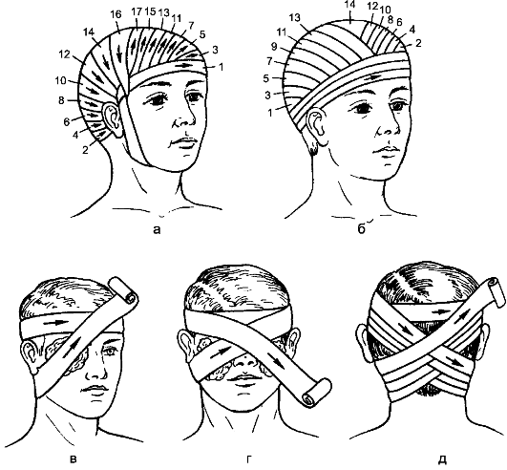
Повязки на голову: а - чепец; б - шапочка Гиппократа; в - повязка на один глаз; г - повязка на оба глаза; д - повязка на затылочную область. Цифрами обозначены туры наложения бинта.

Повязки на грудную клетку и плечевой пояс
Циркулярная (круговая) повязка является началом любой мягкой бинтовой повязки. При этой повязке каждый последующий тур полностью покрывает предыдущий. Первый тур накладывают несколько косо и более туго, чем последующие, оставляя неприкрытым конец бинта, который отгибают на 2-й тур и закрепляют следующим круговым ходом бинта. Недостатком повязки является её способность вращаться и при этом смещать перевязочный материал.
Спиральная повязка применяется для закрытия больших ран на туловище и конечностях. Начинают её с циркулярной повязки выше или ниже повреждения, а затем ходы бинта идут в косом (спиральном) направлении, на две трети прикрывая предыдущий ход. Простую спиральную повязку накладывают на цилиндрические участки тела (грудную клетку, плечо, бедро), спиральную повязку с перегибами - на участки тела конусовидной формы (голень, предплечье). Перегиб производят следующим образом. Ведут бинт несколько более косо, чем предыдущий спиральный тур; большим пальцем левой руки придерживают его нижний край, раскатывают немного головку бинта и перегибают его по направлению к себе так, что верхний край бинта становится нижним, и наоборот; затем опять переходят к спиральной повязке. При этом перегибы следует делать по одной линии и в стороне от зоны повреждения. Повязка очень проста и накладывается быстро, но легко может сползать во время ходьбы или движений.
Ползучая повязка является предварительным этапом перед наложением спиральной или другой повязки. Её применяют для фиксации большого по протяжению перевязочного материала (обычно на конечностях). При её наложении нет необходимости в помощнике. Начинают с циркулярной повязки в области лучезапястного или голеностопного сустава, затем тур идёт винтообразно так, что каждый оборот бинта не соприкасается с предыдущим. При этом между отдельными турами бинта остаётся свободное пространство, равное примерно ширине бинта.
Крестообразная, или 8-образная, повязка очень удобна для бинтования частей тела с неправильной поверхностью (например, задняя поверхность шеи, затылочная область, верхние отделы грудной клетки, промежность). Начинают её с циркулярной повязки, затем следуют перекрещивающиеся туры, которые чередуют с циркулярными, расположенными дистальнее или проксимальнее первых циркулярных туров. При наложении повязки на грудную клетку бинт описывает восьмёрку вокруг плечевых суставов, а перекрещивающиеся туры располагаются, в зависимости от локализации повреждения, на передней либо задней поверхности грудной клетки.
Повязки на молочную железу. Ходы бинта при накладывании повязки на правую молочную железу идут слева направо, на левую - справа налево. Фиксирующий тур проводят вокруг грудной клетки под молочной железой и, дойдя до неё, охватывают нижнюю и внутреннюю её части, ведут бинт на противоположное надплечье и по спине - к подмышечной впадине, охватывая нижнюю и наружную части железы, вновь фик- сируют тур и повторяют ходы бинта, закрывая молочную железу.
Повязка Дезо - одна из самых сложных. Применяется при переломах ключицы и других костей плечевого пояса и заключается в прибинтовывании руки к туловищу. Рука должна быть согнута под прямым углом и прижата к туловищу. Первый тур - циркулярный ход бинта от здоровой стороны к больной; второй тур - из здоровой подмышечной области по передней поверхности грудной клетки косо вверх на противоположную надключичную область, отсюда - вертикально вниз по задней поверхности плеча до перекрещивания с предплечьем. Третий тур - бинт ведут через поражён- ное предплечье в подмышечную впадину на здоровой стороне. Четвёртый тур - из здоровой подмышечной впадины косо по спине бинт идёт на больной плечевой пояс и спускается вниз по больному плечу, огибает локоть спереди назад и идёт косо вверх по спине в здоровую подмышечную впадину. Далее следует повторное чередование всех четырёх туров бинта.
Колосовидная повязка является разновидностью 8-образной и отличается от неё тем, что ходы бинта в месте перекрёста прикрывают предыдущие не полностью, а перекрещиваясь по одной линии, ложатся выше или ниже их. При этом место перекрёста напоминает колос. Правильно наложенная повязка красива и не сползает при движениях конечности. Такую повязку накладывают на область тазобедренного и плечевого суставов, плечевого пояса и в других труднодоступных областях, где вследствие неправильной формы поверхности удержать перевязочный материал другими способами невозможно.

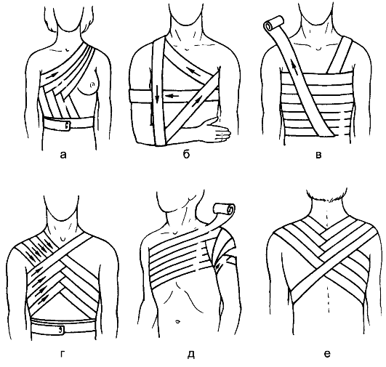
Повязки на грудную клетку и плечевой пояс: а - повязка на молочную железу; б - повязка Дезо; в - спиральная повязка; г, е - 8-образная повязка; д - колосовидная повязка.

Повязка на область живота и таза
Применяемая для бинтования живота специальная повязка обычно легко сползает, поэтому целесообразно дополнять её колосовидной повязкой на верхнюю треть бедра.
Повязка на таз представляет собой различные варианты колосовидной повязки. Вначале накладывают фиксирующие циркулярные туры вокруг живота, выше пупка. Затем с боковой поверхности живота бинт делает нисходящий тур на внутреннюю поверхность бедра, огибает его сзади и поднимается с латеральной поверхности бедра вперёд на живот. Следующий тур повторяет предыдущий, но располагается ниже. Повязка фиксируется циркулярным туром вокруг живота.

В зависимости от области перекрёста эту повязку накладывают на паховую область, верхнюю треть бедра, промежность, ягодичную область или с обеих сторон.
Повязки на верхнюю и нижнюю конечности
Спиральная повязка на палец. Круговым ходом повязку фиксируют на запястье, бинт косо спускают через тыльную поверхность кисти к концу пальца, накладывают спиральную повязку на палец до основания, через тыльную поверхность кисти возвращают бинт на запястье и закрепляют круговым ходом. Если необходима повязка на все пальцы (по типу перчатки), ходы бинта повторяют.
«Черепашья» повязка накладывается на область локтевого и коленного суставов. Существует два равноправных её варианта - расходящаяся и сходящаяся повязки. Расходящуюся повязку в области коленного сустава начинают с циркулярных туров непосредственно через область сустава, затем идут подобные ходы выше и ниже предыдущего. Ходы перекрещиваются в подколенной ямке, а по передней поверхности сустава, расходясь в обе стороны от первого тура, они всё более закрывают область сустава. Повязку закрепляют вокруг бедра.
Сходящаяся повязка начинается с циркулярных туров выше и ниже сустава, перекрещивающихся в подколенной ямке. Следующие туры всё более приближаются друг к другу и к наиболее выпуклой части сустава, пока не будет закрыта вся область.
Возвращающуюся повязку накладывают на голову, стопу или кисть, на культю после ампутации конечностей. Повязку начинают с циркулярных ходов на конечности. Затем на передней поверхности культи делают перегиб, и вертикальный тур бинта через торцевую часть культи идёт на заднюю поверхность. Каждый возвращающийся тур дополнительно фиксируют с помощью циркулярного тура. Вертикальные ходы бинта последовательно смещаются к наружному и внутреннему краям культи. Дополнительная фиксация этих ходов достигается спиральной повязкой.
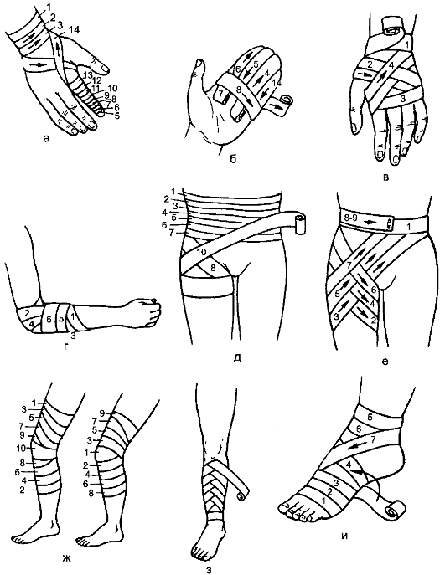
Повязки на верхнюю и нижнюю конечности: а - спиральная повязка на палец; б - повязка на кисть; в - крестообразная повязка на кисть; г - сходящаяся повязка на локтевой сустав; д - повязка на живот и тазобедренный сустав; е - повязка на паховую область; ж - «черепашья» повязка на коленный сустав, сходящаяся (слева) и расходящаяся (справа); з - спиральная повязка с перегибами; и - повязка на стопу и голеностопный сустав. Цифрами обозначены туры наложения бинта.

Безбинтовые повязки
Косыночные повязки делают с помощью косынки - треугольного куска ткани или платка, сложенного углом. Длинная её сторона называется основанием, угол против основания - верхушкой, два остальные - концами. Из 1 м2 ткани, разрезанного по диагонали, получают две большие косынки, а из разрезанного по обеим диагоналям - четыре малые. Косынка удобна при оказании первой помощи. Наиболее часто её применяют для подвешивания руки при переломе костей предплечья или вколоченном переломе плеча.
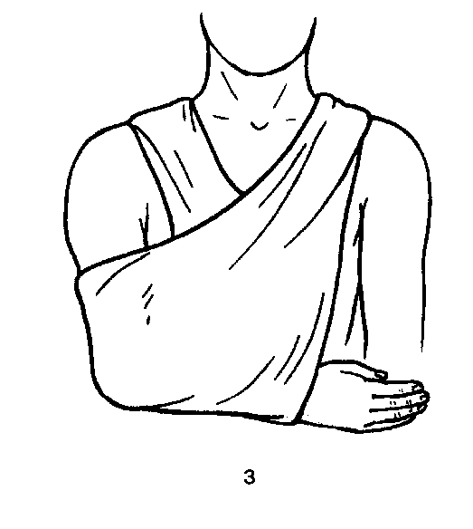
Косыночная повязка на голову верхнюю конечность.

Косыночные повязки на промежность позволяют удобно фиксировать перевязочный материал, наложенный на рану, поскольку бинтование в этой части тела сложно, как и удержание повязки (здесь она ненадёжна).
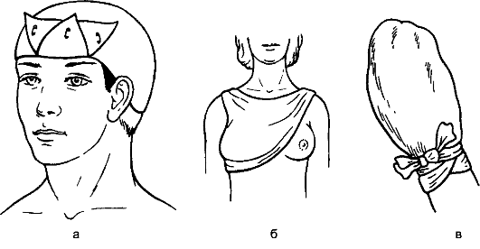
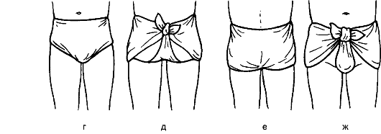
Косыночные повязки на голову (а), молочную железу (б), кисть (в), промежность (г - ж).

Пращевидные повязки используют при ранах в области носа, подбородка, теменной и затылочной областей. Её готовят или из полоски ткани или широкого бинта, разрезая их таким образом, чтобы с обоих концов повязка была рассечена, а в центре оставался участок для наложения на рану.

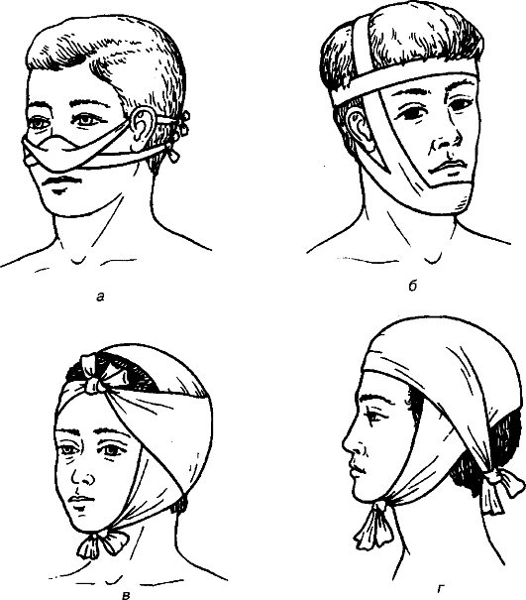
Пращевидные повязки на нос (а), подбородок (б), затылочную область (в), теменную область (г).

Т-образную повязку используют для фиксации стерильного материала при наличии раны в области промежности, крестца, копчика. Полоску полотна или широкий бинт рассекают, как для наложения пращевидной повязки. Среднюю часть повязки укладывают на промежность, а концы фиксируют к специальному поясу из бинта.

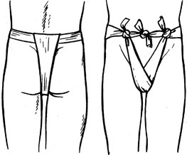

При массовых поражениях в качестве перевязочного средства используют индивидуальный перевязочный пакет. Пакет состоит из двух ватно-марлевых подушечек размером 15x15 см и бинта шириной 9 см. Одна из подушечек укреплена на бинте неподвижно, а другая может смещаться. Перевязочный материал упакован в вощёную бумагу и герметичный прорезиненный пакет, который можно использовать для наложения окклюзионной повязки при проникающих ранениях груди.
При пользовании перевязочным пакетом прорезиненную оболочку разрывают по надрезу (а), вскрывают пакет, извлекают булавку и, разорвав бумажную оболочку, - бинт с ватно-марлевыми подушечками (б). Головку бинта (6) берут в правую руку и разворачивают повязку, не касаясь поверхности подушечек. Подвижную подушечку (4) смешают на необходимую длину, накладывают на рану (или по одной подушечке - на входном и выходном отверстиях раны) и закрепляют круговыми ходами бинта. Конец бинта фиксируют булавкой.

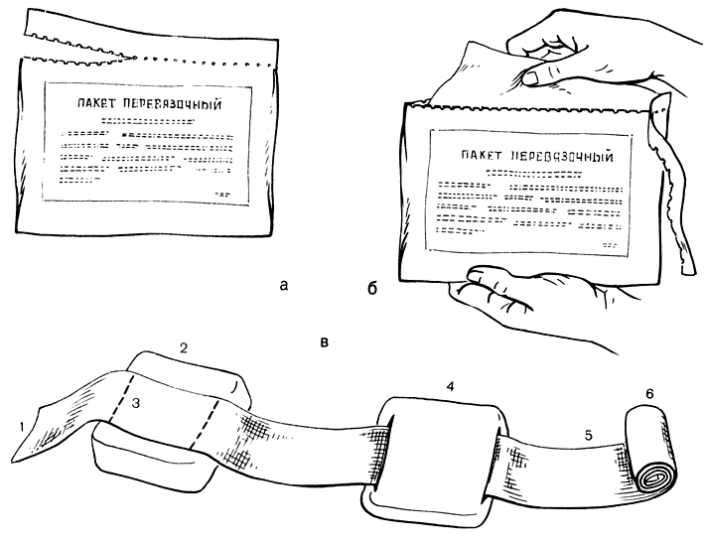
При оказании первой помощи больному с проникающим ранением груди, осложнённым открытым пневмотораксом, необходимо как можно раньше с помощью герметизирующей (окклюзионной) повязки прекратить сообщение плевральной полости с внешней средой. Для этих целей используют индивидуальный перевязочный пакет. Края раны обрабатывают раствором йода, йод+калия йодидом и накладывают прорезиненную оболочку индивидуального перевязочного пакета внутренней стороной на рану, поверх неё помещают ватно-марлевые подушечки, повязку плотно прибинтовывают к грудной клетке.

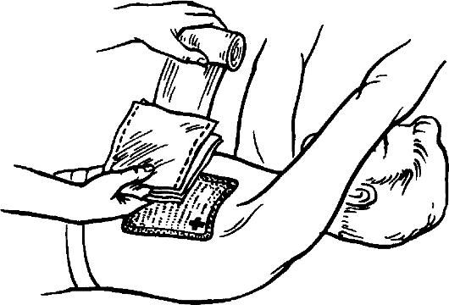

При отсутствии перевязочного пакета для герметизации можно использовать материал, не пропускающий воздух, - целлофан, клеёнку, в крайнем случае ватно-марлевую повязку, густо смазанную стерильным вазелином или другой безвредной для раны мазью. Герметизирующий материал накладывают на рану, поверх размещают ватно-марлевую повязку и закрепляют её бинтом. Герметизировать рану можно полосками лейкопластыря, накладываемого в виде черепицеобразной повязки: края раны сближают полосками пластыря и затем накладывают полоски пластыря, наполовину перекрывая предыдущую полоску.

Case-задания для закрепления практических навыков и умений:

ЗАДАЧА№1.
Упавшее стекло нанесло резаную рану передней поверхности предплечья. Из раны вытекает струей кровь темно- вишневого цвета. Увидев кровь, пострадавший потерял сознание.
Задание:
1. Ваш предварительный диагноз?
2. Алгоритм действий

ЗАДАЧА №2
В результате ножевого ранения у мужчины возникло сильное кровотечение из подколенной области. Кровь вытекает фонтаном, ярко-алого цвета.
Объективно: мужчина обеспокоен, бледен, пульс 110 у\мин, а\д 80/60 мм.рт.ст.
Задание:
1. Ваш предварительный диагноз?
2. Алгоритм действий

ЗАДАЧА№3.
Мужчина на работе получил открытый перелом костей голени. Из раны фонтаном бьет кровь алого цвета.
Объективно: мужчина обеспокоен, бледен, пульс 110 у\мин, а\д 80/60 мм.рт.ст.
Задание:
1. Ваш предварительный диагноз?
2. Алгоритм действий

ЗАДАЧА№4
Мальчик упал с велосипеда и, получил ушибленные раны в области коленного и локтевого суставов. Имеется незначительное кровотечение.
Задание:
1. Ваш предварительный диагноз?
2. Алгоритм действий

ЗАДАЧА№5
У пожилой женщины с варикозным расширением вен нижних конечностей внезапно разорвался узел, и началось кровотечение на боковой поверхности голени. Из ранки поступает кровь темно- вишневого цвета.
Объективно: женщина обеспокоена, пульс - 100 у\мин, кожные покровы бледные, а\д- 90/60 мм.рт.ст.
Задание:
1. Ваш предварительный диагноз?
2. Алгоритм действий

